Nota de prensa

Iniciativa presidencial
Honducamp.tech reunirá a destacados conferencistas internacionales
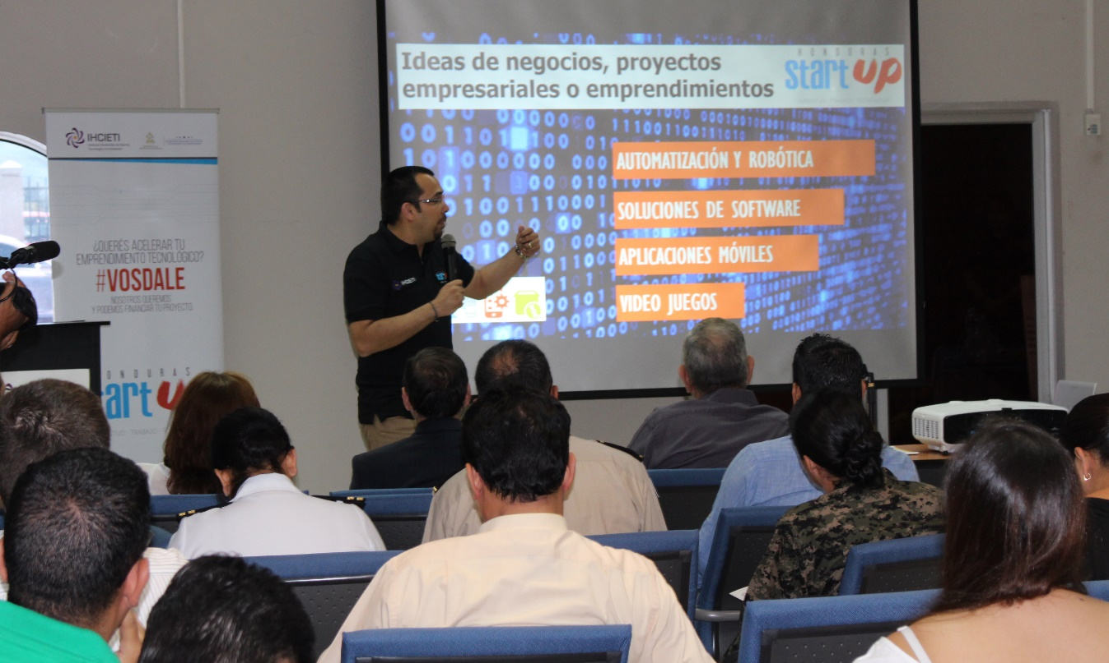
- Gobierno organiza primer campamento tecnológico juvenil, que se desarrollará​ partir de mañana 25 hasta el ​domingo ​27 de agosto, en el Polideportivo del Instituto San José del Carmen de Tegucigalpa.

Tegucigalpa, 24 de agosto. Honducamp.tech, el primer campamento tecnológico juvenil realizado por el Gobierno de Honduras, reunirá durante tres días a destacados conferencistas internacionales que traen temas motivacionales de relevancia, magistrales y enfocados en el desarrollo de negocios.
El campamento tecnológico se desarrollará bajo la coordinación del Instituto Hondureño de Ciencia, Tecnología y la Innovación (IHCIETI), los días 25, 26 y 27 de agosto, en el Polideportivo del Instituto San José del Carmen, ubicado en la colonia la Campaña de Tegucigalpa.
Este festival de tecnología se realizará en el marco de Honduras StartUp, evento realizado por segundo año consecutivo por el Gobierno del presidente Juan Orlando Hernández.
Será el punto de encuentro entre al menos 2,000 jóvenes hondureños y los mejores conferencistas a nivel internacional de la talla del creador de Waze, Uri Levine; del primer gerente de Google para Latinoamérica, Gonzalo Alonso; del especialista en robótica Eric Rohmer y del presidente de la única empresa en el mundo que trabaja en la fusión de soluciones energéticas alternativas, Venkat Kumar Tangirala, entre otros.
Durante el campamento de tres días, los temas en agenda incluyen robótica, ciencia, tecnología, innovación, creatividad y emprendimiento, acompañados de competencias y shows musicales y tecnológicos.
Los conferencistas
Al Honducamp.tech llegará Uri Levine, el creador de Waze, aplicación creada oficialmente en el 2008 y luego vendida a Google en 2013 por 1.3 billones de dólares.
Uri, quien también ha creado otras startup de impacto, como Moovit, Fex y Roomer, relata que fue en 2008 cuando los inversores decidieron apostar a su proyecto Waze, y que a partir de ahí comenzó un proceso de expansión, primero en Israel, y luego en algunas ciudades de Europa.
El primer país latinoamericano al que llegó esta aplicación es Ecuador, y luego siguieron Colombia, Chile y Brasil.
Otro de los invitados es uno de los mejores consultores en transformación digital e IoT (Internet of Things) en el mundo, Diego San Esteban, quien tiene más de 27 años de experiencia. San Esteban es pionero en la utilización de design thinking y asesor en América para la empresa Fortune 500.
La jornada de Honduras StartUp también contará con la experiencia del Dr. Sean Chang, CEO de GeStream Technology Inc., con más de 20 años de experiencia en robótica.
Chang es el creador de BeRobot, famoso por ser el robot humanoide más pequeño del mundo. El BeRobot cuenta con control remoto por infrarrojos, funcionamiento con batería de dos horas, altavoz incorporado y software robusto y actualizable.
Por otra parte, estará Gonzalo Alonso, quien, además de ser el primer gerente de Google para Latinoamérica, se destaca porque ha liderado equipos para Microsoft, Mercado Libre y Grupo Expansión; además, participó en el lanzamiento de Internet Explorer.
Alonso es consultor y speaker internacional con más de 18 años de experiencia profesional en la industria de las Tecnologías de la Información, y ha trabajado en las empresas más importantes de desarrollo tecnológico y comercio electrónico.
Es además un fanático de la saga de Star Wars y es fundador de ClowderTank, consultora de transformación digital, innovación y aceleradora de negocios.
En tanto, Eric Rohmer quien también será parte de esta experiencia, es docente de la Universidad de Campinas, Brasil. Tiene cuatro doctorados en robótica con especialidad en robótica asistencial, para personas con discapacidad.
Actualmente, como parte del proyecto Destine (Tecnologías de la Información para la Neurología) está creando la primera silla de ruedas para personas con tetraplejia, con el objetivo de que les permita ser autónomos.
Rohmer tiene estudios en ingeniería mecánica y automatización industrial, producción industrial. Mientras cursó su maestría en la Escuela Superior de Informática y Aplicaciones de Lorena (ESIAL), en 2000 en Francia, mostró un creciente interés por la robótica, lo que le llevó a realizar varias pasantías en Japón, donde descubrió otro aspecto de la robótica.
También estará Venkat Kumar Tangirala, presidente en India y Asia Sudoriental de WindStream Technologies, la única empresa en el mundo que trabaja en la fusión de soluciones energéticas alternativas (solares y eólicas).

Sobre Honduras StartUp
Honduras StartUp es una iniciativa del Gobierno del presidente Hernández, a través del IHCIETI, destinada a incentivar a la población hondureña a desarrollar emprendimientos tecnológicos y tradicionales.
El programa ofrecerá asesoría técnica y financiamiento estratégico a las mejores propuestas, las que serán seleccionadas durante el StartUp Academy.
Posteriormente, un panel de expertos tendrá la tarea de seleccionar los 15 emprendimientos finalistas, que recibirán 5 millones de lempiras de capital semilla; igualmente recibirán mentorías personalizadas en el proceso denominado “Incubación”, donde se les dará orientación en las áreas de negocio, mercadeo, productos y ventas, para obtener como resultado una empresa exitosa.

